**大班种植园课程：我们发现了——不一样**

新城实验幼儿园 生成：蒋文婷 审议：汤雪雁

1. **主题起源**

开学了，孩子们成了大班的小朋友，也分到了象征他们长大了的责任田——大六班种植地。饭后，我带着他们来到这片属于我们班的种植地，映入眼帘的是一片荒草，孩子们惊奇地问道：

多多：“我们以前种的菜都到那里去了呢？”

西西：“都被这些草吃光了！”

东东：“可是种植园是种蔬菜的呀！”

倩倩：“我还是想种一些蔬菜，奶奶说那样比较健康。”

东东：“可是种植园是种蔬菜的呀！”

听着孩子们七嘴八舌的议论声，我意识到何不将这块地种什么的权利交给孩子呢？他们兴许更有想法。

陶行知先生说过：“生活即教育。”一切生活都是课程。教育家陈鹤琴认为：“大自然、大社会是知识的来源。”幼儿进行种植活动是亲近大自然的一种方式，让幼儿成为种植活动的主人，了解常见农作物的种植过程，体验劳动的艰辛及播种的快乐！基于孩子们的现状和兴趣，我们从孩子的实际情况出发，一场关于种植园的故事开始了……

## **二、主题脉络**

**幼儿团体讨论记录表**

|  |  |  |
| --- | --- | --- |
| 项目：种植大蒜实验与探究 | | |
| 年龄段：5-6岁 | | |
| 我已经知道的 | 我的问题是 | 我最感兴趣的是 |
| 1、大蒜是圆圆的，里面有好多小蒜瓣。  2、大蒜是从地里长出来的。  3、大蒜的味道很呛人。  4、大蒜可以做菜。  5、种植园里有好多草 | 1、蒜瓣种到泥土里会长出什么呢？  2、我们怎么才能把蒜瓣种下去？  3、我们应该怎么照顾大蒜？  4、种植园里的草需要怎么处理呢？  5、我们要用什么工具？ | 1、怎样记录大蒜的成长过程。  2、把大蒜种下去后会长成什么样子。  3、大蒜会开花吗？  4、每个季节的大蒜会变成什么样子呢？ |

## 4“我们发现了——不一样”网络图

## 

## 上学期（2021秋）

**三、关键经验**

**幼儿核心经验梳理表**

|  |  |  |
| --- | --- | --- |
| 项目 | | 种植大蒜实验与探究 |
| 班级： | | 大六班 |
| 教师: 蒋文婷 | | |
| 幼儿可能的核心经验 | | |
| 健康 | 1. 能在较热或较冷的户外环境中连续活动半小时以上。 2. 能延轮廓线剪出曲线构成的简单图形，边线温和且平滑。 3. 能按类别整理好自己的物品。   4、能使用简单的劳动工具或用具。 | |
| 语言 | 1.能有序、连贯、清楚地讲述一件事情。  2.愿意与他人讨论问题，敢在众人面前说话。 3、愿意用图画和符号表现事物或故事 4.别人讲话时能积极主动地回应。  5.在集体中能注意听老师或其他人讲话。  6.写画时姿势正确。 | |
| 社会 | 1.有问题愿意向别人请教。  2.活动时能与同伴分工合作，遇到困难能一起克服。  3.能主动发起活动或在活动中出主意、想办法。  4.与别人看法不同时，敢于坚持自己的意见并说出理由。  5.主动承担任务，遇到困难能够坚持而不轻易求助。  6.愿意为集体做事，为集体的成绩感到高兴。  7.尊重为大家提供服务的人，珍惜他们的劳动成果。  8.能有礼貌地与人交往。 | |
| 科学 | 1.对自己感兴趣的问题总是刨根问底。  2.能通过观察比较与分析，发现并描述不同种类物体的特征或某个事物前后的变化。  3.能用数字、图画、图表或其他符号记录。  4.能发现生活中许多问题都可以用数学的方法来解决，体验解决问题的乐趣。  5.探究中能和他人合作与交流。  6.亲近自然，喜欢探究。  7.能用一定的方法验证自己的猜测。  8.能察觉到动植物的外形特征、习性与生存环境的适应关系。  9.感知并了解季节变化的周期性，知道变化的顺序。  10.初步了解人们的自然与自然环境的密切关系，知道尊重和珍惜生命，保护环境。  11.初步感知生活中数学的有用和有趣。 | |
| 艺术 | 1.愿意和别人分享、交流自己喜爱的艺术作品和美感体验。  2.能用多种工具材料或不同的表现手法表达自己的感受和想象。  3.艺术活动中能与他人相互配合，也能独立表现。  4.能用自己制作的美术作品布置环境、美化生活。  5.积极参与艺术活动，有自己比较喜欢的活动形式。 | |

## **实施周期（**一学年2021秋——2022春）

1. **主题墙**（图片）

## 大六ac9f9b63f8c6d3a000e401ad5ab5543

## **六、实施过程**

种植园是幼儿认识自然、探究自然的窗口，在亲历种植的过程中，幼儿学会了观察，学会了发现，学会了管理。而作为教师，也从开发适宜的班本课程的角度，通过学习、实践和反思，更好地支持幼儿的发展。上个学期，我们从除草开始、到调查、选种、种植、插牌、测量等，和孩子们一起度过了快乐的时期，看着大蒜从小芽慢慢长大、长壮、变黄，这学期，大蒜又会有怎样的变化呢？我们的发现旅程开始了……

## （一）大蒜长势真喜人——2022年3月2日

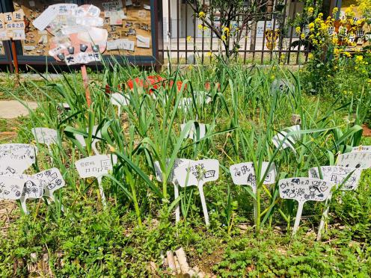新学年，新气象！一开学，孩子们就迫不及待地来到大六班的种植地，想看看大蒜变成什么样了？

程程：哇，大蒜都变绿了啊！

## 子灏：我们放假的时候它不是叶子都

## 黄了的吗？怎么现在会又粗又绿？

教师：是啊，为什么大蒜叶子冬天会

变黄，现在又转绿了呢？

佳敏：大蒜到了冬天没有营养，所以

就变黄了。

运泽：大蒜长得太高了，吸收不到营养了。

## 教师：现在也没有给田里增加营养啊，怎么就绿了呢？

源源：大树的树叶原来到了冬天就是黄色的，然后春天就变绿了，大蒜也是这样的原理。

## 教师：好像很有道理的样子。

我们和孩子商量好，过几天找块空地种下葱，让孩子们通过葱与蒜的对比分析来丰富幼儿的种植经验，接下来把大蒜收割掉，做成春卷让孩子们品尝劳动的果实，但是……

**突如其来的疫情，打断了我们规划，大家又停学了。本来想收获大蒜的孩子们不得不停下了脚步，再等等吧。终于在4月18日，我们迎来了复学。**

**（二）我们发现“不一样”**

**1.不一样的杂草——2022.4.20**

疫情过后，我们来到了种植园。

亦伟：我的天啊，怎么变成这样了？

木子：好多好多的杂草啊。

哲哲：我看到有一种草长得有点高高的，上面还有白色的花，叫什么啊？

小宇：叫蒲公英，我在公园里看到过的。

垒垒：这个草是狗尾巴草，之前老师说过的。

梓琪：我们的大蒜不一样了，变得更高了，长了一条小尾巴一样。

安安：这些草会把我们种的大蒜营养抢走吧。

孩子们首先关注的是田里的杂草，能说出这些草的基本特性，在经过一番谈论后，大家一致认为：为了让我们的植物更好的生长，这些吸收养分的杂草还是需要清除的。

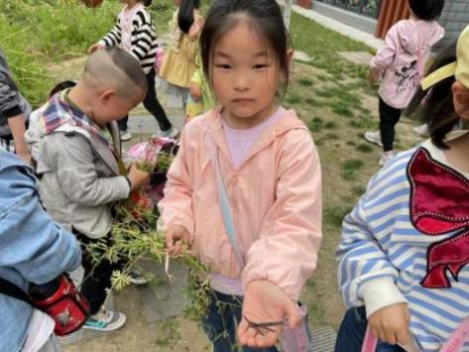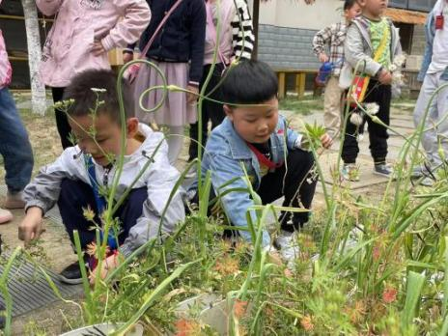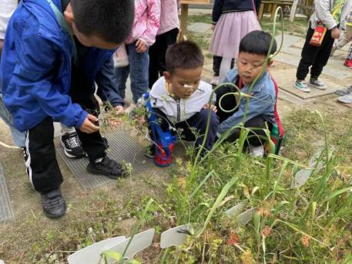

**2.不一样的大蒜**

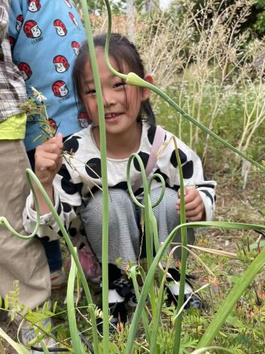（1）发现——2022.4.20

溪溪：蒋老师！你看！我们的大蒜怎么变成这样啦！

神奇的是，本来还是一片一片叶子的大蒜，中间竟然窜出了一根长长的{小尾巴}，尾巴尖尖上还有一个小灯笼，好可爱啊。

璟玥：老师，这是什么呀？

教师：我也不知道哦，要不我们去调查一下吧

**教师思考：**蒜苗原来是这样长出来的，第一次发现它的生长规迹，我也充满了好奇，面对孩子们的提问，我撒了个小小的慌，与其直接给他们答案，不如让他们自己去寻找答案，这无疑会增加他们探索问题的兴趣。此外，如果对问题科学还没有定论，也可以就此告诉他们，科学探索没有边界，需要不断学习研究才能找到问题的答案，这对孩子科学观的发展也会产生积极影响。

（2）调查——2022.4.22

我们进行了一个小小的调查：从大蒜叶中抽出的长长的像小尾巴的东西是什么？

调查表：

## b38f5370bcf8073e75937fe91e25230fbb2fbc227ccbb37c49b8ba0708aa74f63a028d2f4222ddd02bf59489fcc08

## 985de75b6463e952d16856fd808d25c142a50c66117290a2ca9b1e5f1620a76d2ecfc6669b6615c39bae462493852

（3）解惑——4.25

不查不知道，一查吓一跳！我们在调查的基础上展开了讨论：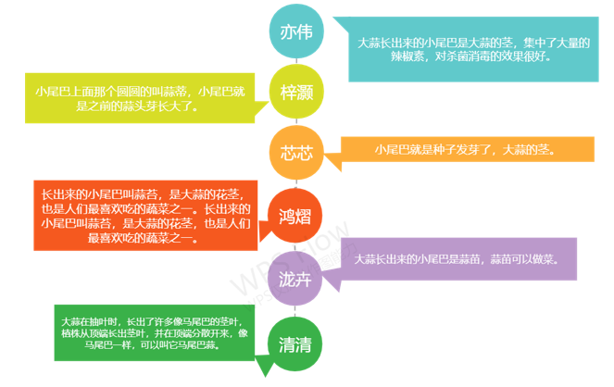

**幼儿经验与学习：**孩子们所熟知的大蒜还停留在上学期的一个状态，所以当孩子们发现大蒜抽出小尾巴时，非常兴奋，大蒜以一个全新的面貌呈现在面前，再一次将孩子的探索欲提高了一个度。在这里，孩子们收获了新的经验：尾巴尖尖上的小灯笼就是大蒜的花，蒜苔其实就是蒜的花茎，包括花茎和总苞两部分，大蒜长成后会抽穗开花准备繁殖，所以蒜苔就是花茎。幼儿的学习是不断发现问题、分析问题、解决问题的过程。他们在活动中会遇到很多问题和困惑，这些问题和困惑不是幼儿学习的障碍，而是幼儿学习的内容、时机和方法。寻找答案，孩子们会去寻求家长的帮助，利用网络来扩大自己的知识面 。

**教师思考与感悟：**教师应能观察到幼儿在活动中存在的问题，了解幼儿在处理这些问题的态度、方式方法特点，根据表现情况鼓励幼儿独立解决问题或给予恰当的支持和帮助，使幼儿在问题的分析、解决中学习积累各种经验。《幼儿园教育指导纲要（试行）》指出：“教师要善于发现幼儿感兴趣的事物、游戏和偶发事件中所蕴含的教育价值，把握时机，积极引导。”我们追随孩子的兴趣，跟随孩子的步伐，以大蒜长出的小尾巴为切入点进一步深入，根据孩子们的疑问，引发调查，最后展开讨论帮助孩子们梳理经验。幼儿园入学准备教育指导要点，学习准备中指出：保护幼儿的好奇心和主动性。接纳、鼓励幼儿对新事物的观察、提问等探究行为，避免简单打断或否定幼儿的奇思妙想。所以我们作为教师应该把幼儿有浓厚兴趣的问题作为集体讨论的话题，鼓励幼儿分享自己的发现和观点，支持他们进一步的探究想法和行动。

(4)识根——2022.5.9

看到了大蒜的叶子、花茎，我们对大蒜的根也产生了好奇。为了更好的观察蒜苔的成长过程，我们将一根蒜苔拔了出来。

一起来看看蒜苔的根

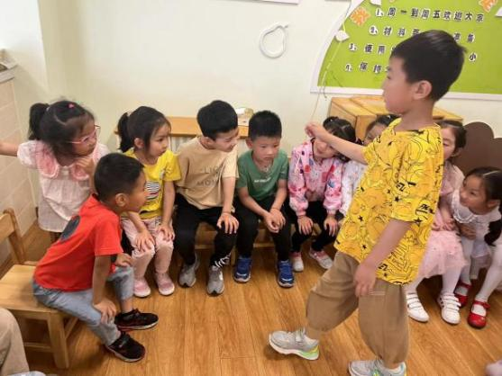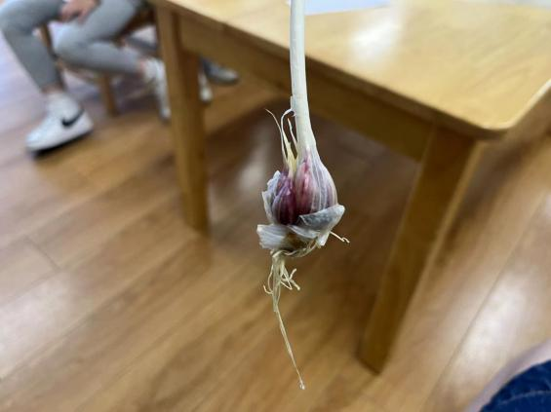

家齐：这个蒜苔的根好像大蒜头啊。

樱桃：迷你大蒜头唉，但是它的颜色是紫色的。

果果：蒜苔的根最底下还有白色的须须。

灏灏：我们一开始种下去的是蒜瓣，现在怎么变成这样了？

针对孩子们的问题，我们又进行了一个小小的调查：蒜苔的根有什么作用？但是随即而来的突发事件打断了我们的进程。

（5）突发事件（是谁剪断了我们的蒜苔？）——2022.5.16

①发现情况

呦呦：老师，大蒜的叶子剪掉了还能再长出来，如果我们把蒜苔剪一段下来，它还能再长出来吗？

教师：我们可以试一试。

正当我们想要去做实验时，发现，蒜苔已经被{砍头了}？

满脸失望的我们灰溜溜的回家了。

②护蒜行动——2022.5.17

我们的蒜苗被人剪掉了，于是我们想——保卫蒜苗！

师：我们怎么保护蒜苗不被破坏，茁壮成长呢？

敏敏：可以在田地的四周做个围栏，用网围起来，还可以做个小门，锁起来，不让其他人进去。

子豪：这样一来，会不会影响大蒜长高啊？

家齐：要多浇水，多施肥，多晒太阳。这样剪短的蒜苗会继续长出来的。

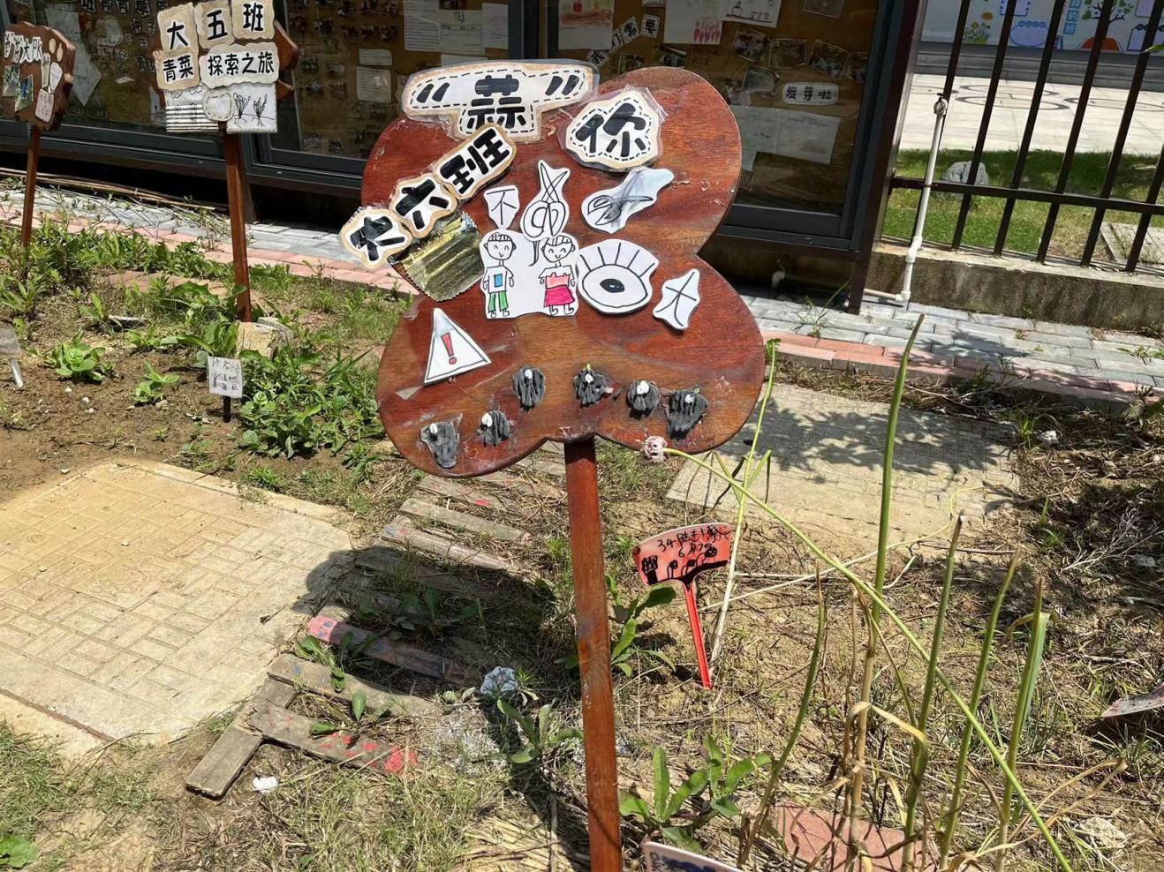多多：我在乡下看到过田地里有用稻草做成的人，可以赶走偷吃的小鸟的，我们可以在蒜苗的旁边做个稻草人，这样坏人就不会来破坏我们的蒜苗啦......

辰辰：太幼稚了吧，骗骗小鸟还差不多，这是人剪的，我们可以把旁边的摄像头用起来，哪个坏蛋敢来捣乱，直接看回放就找到了！

明昊：我们可以像水深的地方做一个牌子，告诉别人不要来这里游泳一样做个牌子。

教师：做个警示牌是吧。

明昊：对。

教师：大家同意这个想法吗？

辰辰:这个可以。

于是一段关于保护蒜苗的行动开始了，孩子们做起了警示牌。

这一突发事件也让孩子们学会在遇到问题的时候积极的想办法去解决问题，在这个过程中，孩子们调动了已有的经验，在讨论商量后，形成了他们自己的解决方案。

③再种实验

自从我们发现之前的蒜苔被人剪断之后，孩子们都无精打彩的，这天，佳敏起床后，来到我的桌前，盯着桌子上的蒜苔看了好一会儿，突然问我：“蒋老师，这个还能种下去吧？”我一愣，本能的想说：种下去也活不了了，但是看着佳敏渴望的眼神，我明白了她的小心思，何不顺着孩子们的心意来一次呢，于是，我说：“这个我也不知道种下去能不能活，要不我们问问大家。”于是一场关于“拔下来的蒜苔种植下去还能成活吗？”的大讨论开始了。

✸小小辩论赛：——2022.5.18

观点——养不活了 观点——养得活

## 

**教师思考：**一场关于拔下来的蒜苔再种下去能否成活的辩论让我意识到孩子的思维真有逻辑，每个理由都给的很充分。对于大班的孩子来说，能用实验的方法让孩子明白一定的道理是他们这个年龄段应该掌握的一个目标，做为老师我们不能轻易地为幼儿下定论，于是，经过全场的同意，大家一致决定通过实验来证明哪一方是正确的，同时这么做也给孩子们留个念想，说不定它真能活呢？活下来不是就能多一根蒜苔了吗？

✸动手实验——2022.5.18

孩子的讨论：

轩轩：哇，这个土好干啊，我都铲不动，上面都有裂痕了。

豪豪：现在是夏天，太阳太晒了，土都被晒干了。

鸿熠：那我们怎么把吐铲起来啊？

琪琪：我们也没有带工具，都被我带回家了。

（碰到的问题：泥土干了翻不了、没有合适的工具）

孩子的讨论：

梓灏：多撒点水在上面就好了，就像面粉是干干的，浇点水上去就变得烂烂的了。

悦悦：我们后面不就是娃娃家吗，我记得里面有好多锅铲子的。

芃芃：对！锅铲子都是铁的，肯定可以铲土。

（解决办法：多浇些水在干掉的泥土上，充分湿润，容易翻滚；就近取材，用娃娃家的铲子和勺子。）

在种的过程中，孩子们还注意到了：坑需要挖的深一点，把蒜苔的根完全埋进去，种好之后浇大量的水。

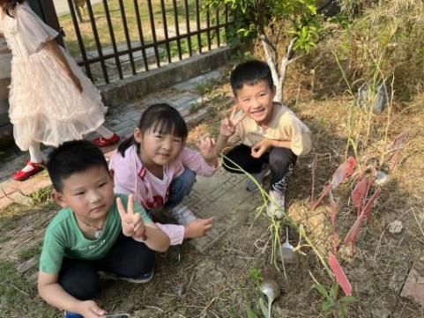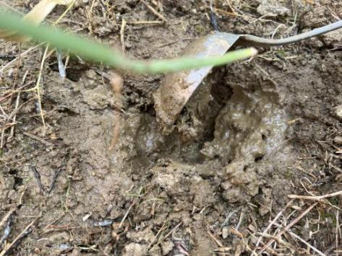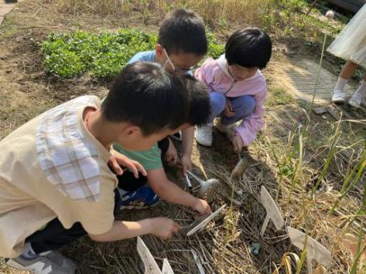

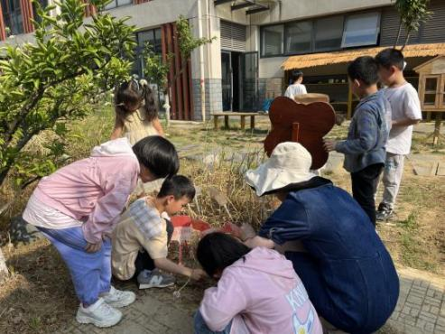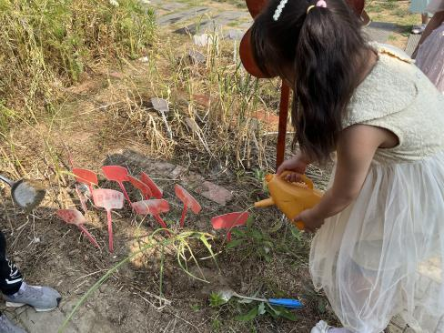

**教师思考与感悟：**谁也不会想到，我们的蒜苔会被人提前剪断。一开始我是懵的，这完全偏离了我的“轨道”。一开始的设想都是完美的，奈何过程中也会有很多突如其来的事件。当然孩子们处于一个“断片”的阶段，作为幼教者的我们必须思考下一步我们可以做一些什么，大班年龄段孩子的种植目标是什么，有哪些可以挖掘点？所以我借助孩子想法和需求，针对挖出来的蒜苔抛出问题，引发新一轮的讨论。幼儿是生活的主人，我们作为教师应该做到的就是往后退，以幼儿兴趣为主，但是到了必要时，我们教师也要起到一个提点、引导的作用，将课程推进下去。期待实验能达成孩子们的小心愿！

（六）识花——2022.5~2022.6

在等待的日子里，仅剩的几株蒜苔开花了，这是我们以前从来没有看到过的，孩子们好奇极了，大家关于蒜苔花一直有一个疑问：大蒜开的花有什么作用？

1.调查——5.20

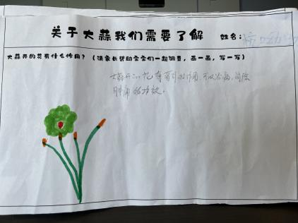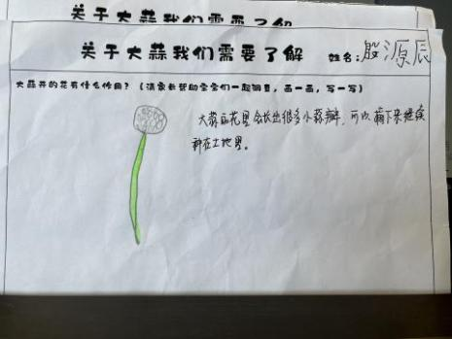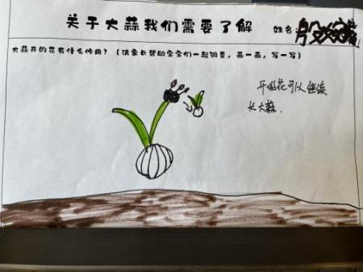

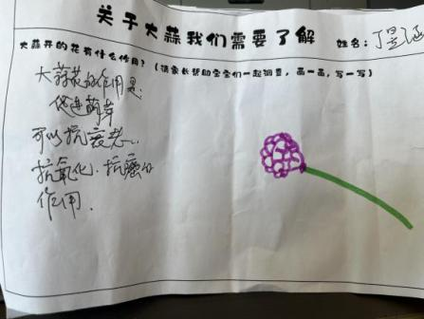

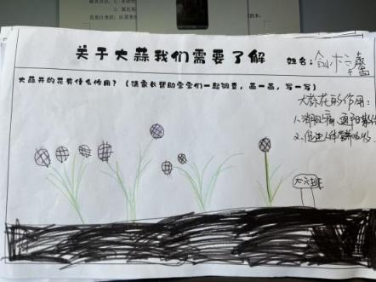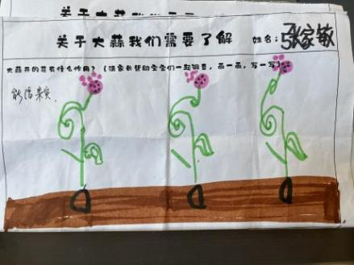

2.讨论——5.23

梓馨：开的花可以继续长成大蒜。

宇宇：结大蒜。

明昊：大蒜的花里会结出很多小蒜瓣，可以摘下来继续种在土里。

佳琳：大蒜的花是紫色的，里面有籽，能长成大蒜。

晓雯：蒜苔开花会结籽，到秋天的时候将蒜籽播种，第二年就会收获90%的独头蒜。

家齐：大蒜的花有药引的作用，可以治病，有消肿的功效。

辰辰：大蒜花的作用是：促进萌芽，可以抗衰老、抗氧化、抗癌。

亚鑫：蒜苔花里的籽叫天蒜，蒜苔的根也叫地蒜，是可以吃的，也是种子。

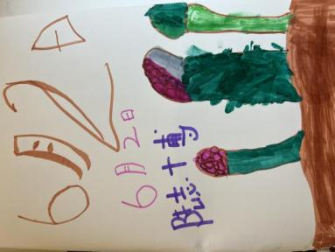3.表征——5.25

志博：蒜苔上面的花是紫色的，还有的花苞苞上面皮还没

有掉，脆脆的。

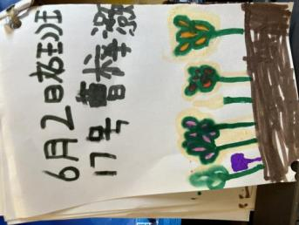 梓灏：话里面是一颗颗的，特别小的小点。

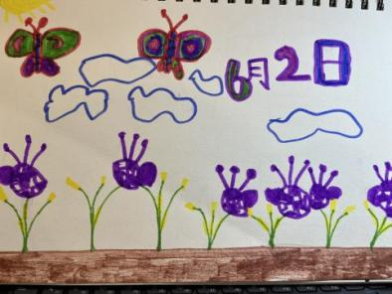

明昊：蒜苔上的花像爆米花一样，一个一个的小籽籽。

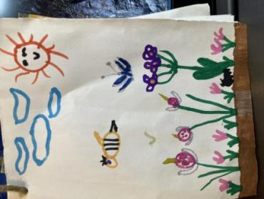

芃芃：蒜苔花的味道好像大蒜的味道，难怪蜜蜂围着它转来转去的，肯定是味道太大了。

4.测量——2022.5~2022.6

（1）花苞的测量

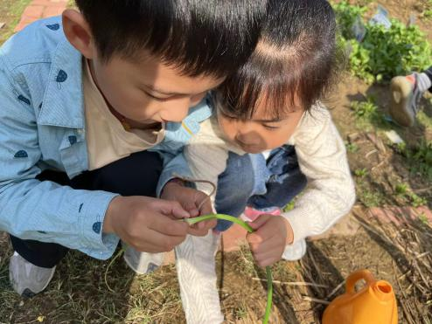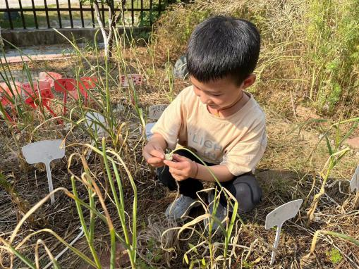孩子们纷纷觉得蒜苔头上长着的小花苞好可爱啊，有的是稍微大一点的，有的是稍微小一点的。他们提出了疑问：蒜苔是越长越高的，那花苞会不会越长越大呢？于是他们开始用测量的方式来进行每次的纪录。蒜苔花长出来了，测量花苞的“腰围”

测量蒜苔花是一个循序渐进的过程，对孩子们来说具有挑战性，所以孩子们的热情度很高。

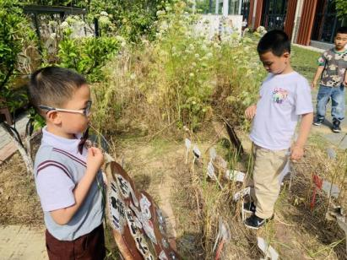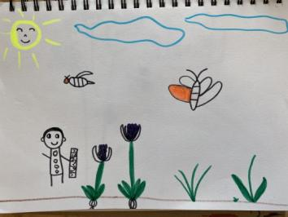（2）蒜苔的测量——2022.6.10

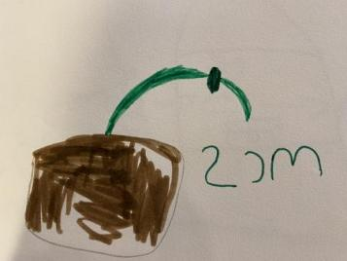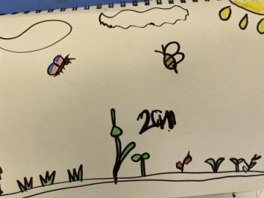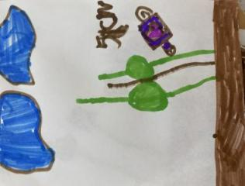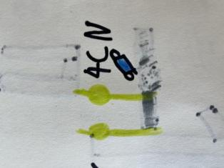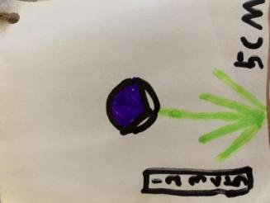

2022.5.10

2022.5.16

2022.5.28

2022.5.25

歆冉：蒜苔好高呀，看一看它到我身体的那一个部位

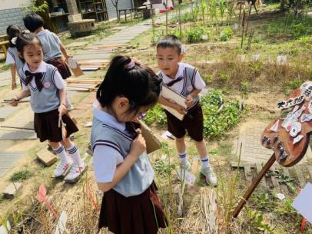了呢？（用我们的身体来测量）

呦呦：快看！蒜苔到我胸口了！

志博：蒜苔到我的脖子了。

文泰：在我的肚子唉。

5.触感——2022.6.12

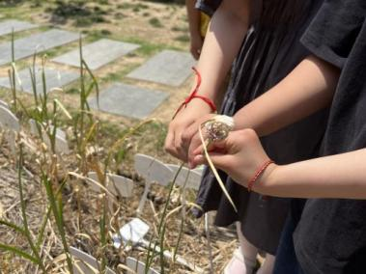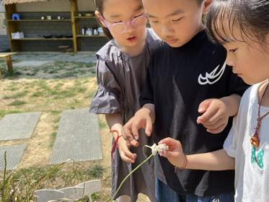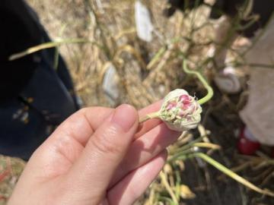

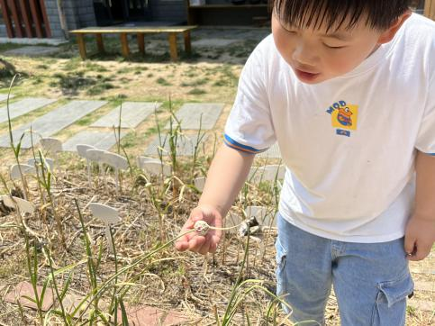

浚哲：蒜苔花上面的皮脆脆的，好像大蒜头剥下来的外壳。

佳琳：哇！蒜苔花的外壳是透明的，我都看清楚里面的籽了。

**现在我们知道了**：尾巴尖尖上的小灯笼就是大蒜的花，大蒜长成后会抽穗开花准备繁殖，所以蒜苔就是花茎。蒜苔上花苞开花生成的仔实被 称作天蒜，大蒜是蒜的地下根茎部分也称地蒜，是主要的食用部分，也是种子部分。天蒜自然成熟后的籽秋天种下后，第二年会收获成独头蒜。有的花不能结籽，有的能结。

孩子们激动地说：蒜苔上的秘密好多呀！

**幼儿经验与学习：**幼儿去测量花苞的“腰围”，这是一个持续渐进的过程，孩子们在不断测量、记录的过程中，观察蒜苔花的生长规律。用自己的画笔将看到的蒜苔花展现在纸上，除了画笔，幼儿还使用了“新兴产品”，使用手机拍摄下了自己镜头的蒜苔花。既锻炼了绘画能力，又加深了对蒜苔花的研究了解。其实幼儿有很大的发展潜力，幼儿是学习的主动者。在这次活动中幼儿丰富了生活经验，培养了解决问题的能力，并实践自己的方法。

**教师思考与感悟：**在幼儿探究学习的过程中，我们需要进行“自然探究”，其中包含三重意蕴：一是在自然中探究，即在自然环境中自发学习；二是向自然学探究，即在探究中获得，学习顺应、尊重与保护自然；三是自然地探究，即顺应幼儿发展规律，用自然的方式支持幼儿学习。幼儿园入学指导意见，学习准备中，支持幼儿持续的探究行为。分析幼儿在探究活动中可能获得的发展，提供充足的时间、丰富的材料支持幼儿持续、深入进行探究，寻找问题的答案。

**令人沮丧的消息：**

## 当我们去探望重新种下去的蒜苔时，我们失望地发现蒜苔整根已经干枯，并且断开。然而我们的孩子并没有放弃，立刻实施了“抢救”，他们将断掉的蒜苔重新插回泥土里，甚至在土堆旁放置了两块石头，当做蒜苔的“墓碑”。

灏灏：埋起来，能活一天是一天，活一天也行。

## **教师感悟：**孩子们充满童真的话语，触动了我的心，一开始觉得好笑，后来觉得心酸，其实他们心里明白蒜苔已经无力回天，却还是固执地想去帮助它，挽留它。孩子们的情感是最珍贵的，可能站在我们成人的角度会想：一根蒜苔而已，死了就是死了，可以再种，可以再买啊，没什么大不了的。孩子们的想法是最单纯、最真挚的，也正是因为他们亲手将一颗小小的蒜瓣种到泥土里，长到现在的模样，他们陪伴着大蒜的成长，产生了感情，才会如此在乎。我想童心的魅力就在于此吧。

6.最新发现1：蒜苔花上的籽籽已经爆出小蒜瓣了！

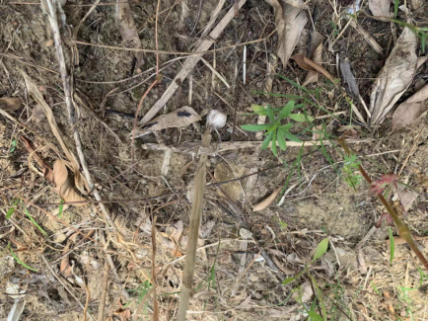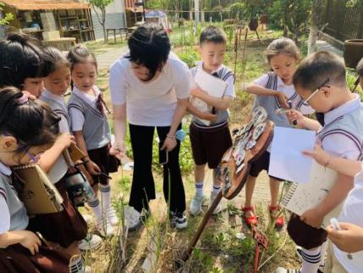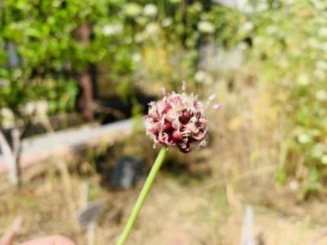

最新发现2：蒜苔最底下翻出来的这块是什么？

我们的表征：

## 志博：本来是紫色的小籽籽，现在紫色的皮爆开了。

## 欣彧：我看到有白色的小蒜瓣在上面，好多好多，太重了吧，蒜苔都弯了。

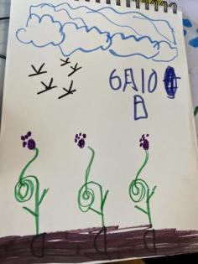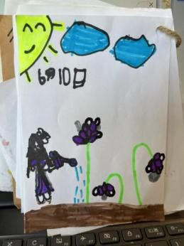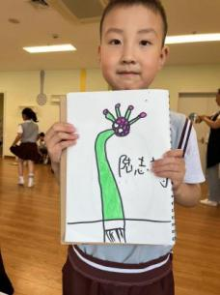婉彧：蒜苔花还是紫色的，结出了好多小小的蒜瓣。

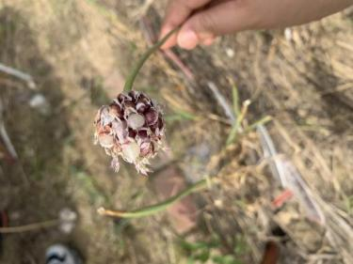

## （七）、识根——2022.6.14

接着上次的调查：

## 5af85fb11bf6bfa69fefa10914893b9dde4059442607b58dc0dada79211fe8b15b14572c0eab0b68af15450ac01f7

## 8791b4487b45fce040d22d96d2a35a0a0c0a1ec9ec7c5cc32dddcf6f70c72f05b7c6cd17f5b9bd69c62cce70d591a

孩子们七嘴八舌地讨论着：

琪琪：蒜苔的根可以杀菌，还可以保护肝。

溪溪：它还可以降低血糖，保护我们的身体。

安安：蒜苔的根可以吸收水分，吸收营养。

小月：根可以固定土壤，防止水分流失。

**现在我们知道了：**大蒜是蒜的根茎,蒜苔是蒜的花柄,蒜苔顶端的软细部分就是蒜的花苞,蒜苗是蒜的叶茎,蒜苔上花苞开花生成的仔实被称作天蒜,大蒜是蒜的地下根茎部分也称作地蒜,是主要的食用部分,也是种子部分。

（八）蒜苔成长史（总结梳理）——2022.6.17

经过这么长时间的观察和研究，我们将大蒜的生长历程用太空泥和绘画表征了了出来。

蒜瓣→抽芽→叶子长出来了→根在慢慢发育（地蒜发育）→花茎（蒜苔）抽出→花苞长出→花籽破壳（天蒜发育）

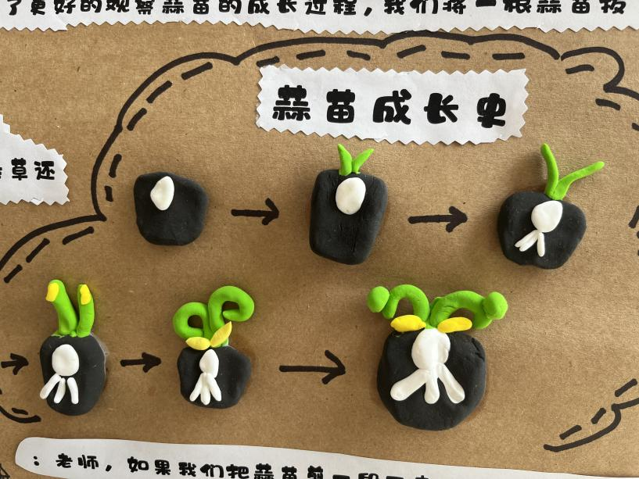

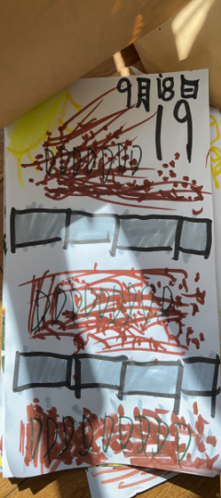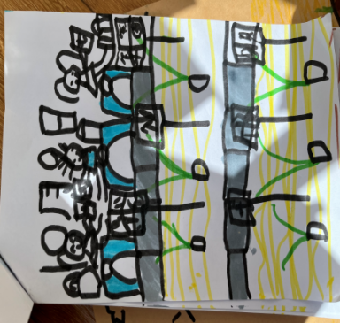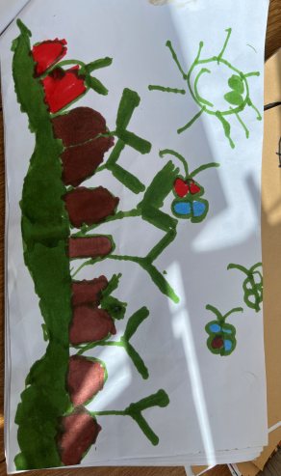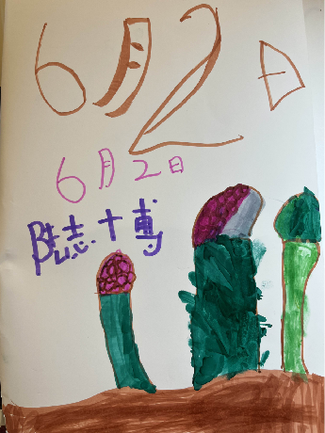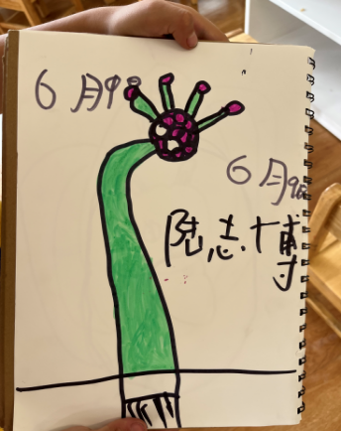

**（三）收获着、传承着**

1.收获种子——2022.6.20

涵涵：老师，还有几天我们就要毕业了，现在能不能把花里的小种子剥出来啊？

## 教师：可以啊，把小种子剥出来后，你们想做一些什么呢？

涵涵：我们马上要去上小学了，就看不到我们的大蒜了。

亚鑫：我们可以把花里的小蒜瓣带回家种起来，到时候还能长出蒜苔的。

一帆 ：也可以好好保护它们，送给中班的弟弟妹妹，让他们继续种大蒜！

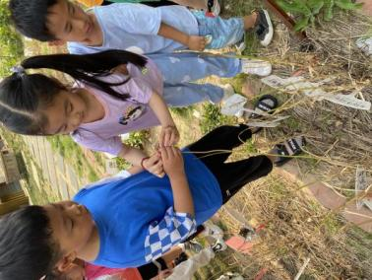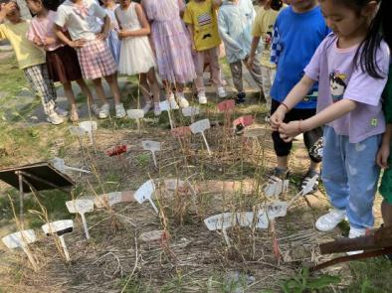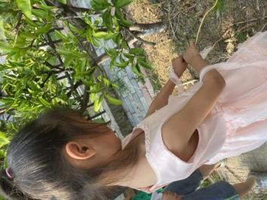

哲学上说：“量变是质变的基础和前提，我们要注重量的积累，抓住时机，促成质的飞跃。”这就是坚持、求知与收获那之间密不可分的关系。

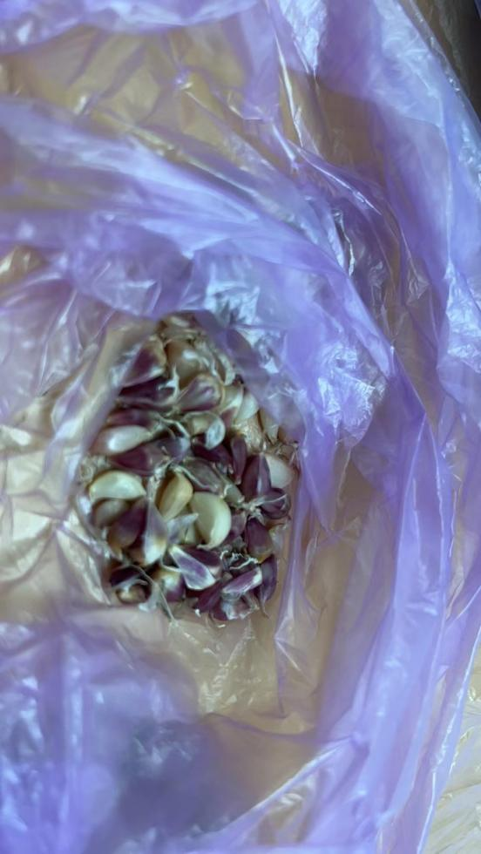为什么会有’收获”？那是因为孩子们之前播种了名叫“坚持、求知”的种子。孩子们在观察实验中不断汲取营养，虽然饱经风霜，但是

敢于迎接挑战，终于开始生根发芽，从芽发育到苗，不停

地进行光合作用，形成以二氧化碳形式的能量不停转换，

就像一个“永动机”，不停地运转，转换，永不言败。现

在我们的孩子们即将踏进小学的大门，他们想将这颗充满

回忆、充满对未知探索热情的“种子传承给”下一届即将 采摘大蒜的种子

升入大班的弟弟妹妹。

2.传承种子——2022.6.21

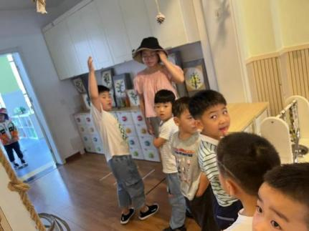梓灏：中六班的弟弟妹妹跟我走吧，我们一起去看看我们的种植园。

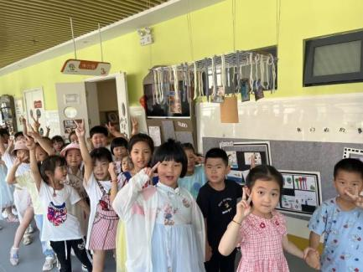

## 大带小

志博：看！这就是我们种植的大蒜，虽然它们现在已经采摘下来了，可是我们也照顾了好久的哦！

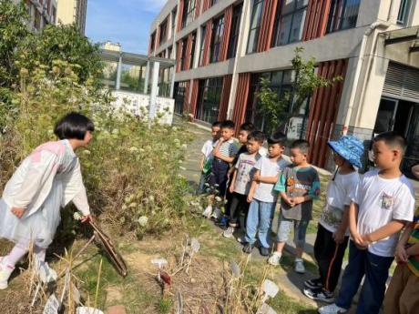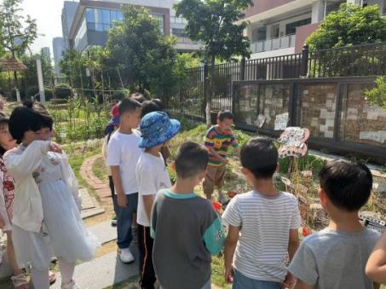茜茜：这块板是我们用来提醒别人不要来剪我们的蒜苔用的。

## 78f47ea168959c7216d40f51adaee28d45f16cdbbe338b53e7b8d86c432061梓芯、圣哲：我们的种子就交给你们啦~一定要好好保护它们，把它们种下去哦。

## 我们的故事结束了，另一段故事才刚刚开始。。。

**七、总结与反思**

“大自然、大社会都是活教材”，自然环境对于幼儿自由、和谐、完整的成长有着不可多得的教育意义。幼儿园里的种植区同样对于幼儿发现自然奥秘、探索生命奇迹起着不可替代的作用。植物的成长不是一朝一夕，在大蒜漫长的成长过程中孩子们学会了等待。在直接感知、实际操作、亲身体验的过程中，孩子们认识了大蒜不断生长变化的全过程，学会了认识生命、爱护生命、尊重生命，生命教育蕴藏其中。我想这就是大自然的魅力吧！

## 孩子的收获：在这次的种植园活动中我们大一班的孩子很多方面都有了发展，如：社会交往能力、语言表达能力、科学探究能力、学习习惯、健康习惯、学习主动性、解决问题的能力、合作能力等，最主要的是责任心得到了很好的锻炼。

## 教师的收获：直面问题、教学相长、学有所得，成为与幼儿分享学习经验、共同进步的伙伴。